**متوسطة عبان رمضان -العباديــــة- السنة الدراسية: 2018/2019**

**المستوى: الرابعـــة متوسط المدة: ساعة واحــــدة**

**فرض الثلاثي الأول في مـــادة العلوم الفيزيائية والتكنولوجيا**

**التمرين الأول : ( 6 نقاط)**

**2ms/div**

**4V/div**

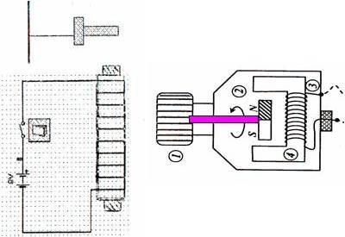

الرسم يمثل دينامو موصول بجهازي : راسم

الاهتزاز المهبطي والفولطمتر

1. ما هي العناصرالاساسيةلانتاج التيار

الكهربائي في الدينامو ؟ اشرح مبدأ عمله .

1. مانوع التيارالناتج ؟ علل اجابتك .
2. احسب التوتر الاعظمي Umax.
3. احسب التوتر المقاس بالفولظمتر

وماذا يسمى.

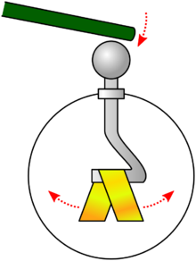

**التمريــن الثاني : ( 6 نقاط)**

حمل كل من علي وصهيب قضيبان مشحونان احدهما

من الايبونيت والاخر من الزجاج وقرباه من كاشف كهربائي

دون لمسه كما هو مبين في الشكل.

1. مانوع الشحنة المحمولة على كل من الزجاج و الايبونيت ؟
2. صف ما الذي لاحظه كل من صهيب وعلي؟
3. فسر في كل حالة ما لذي يحدث مبنينا ذلك برسم توضيحي
4. سم هذه الظاهرة

اقلب الصفحة الصفحة 2/1

**الوضعيـــة الإدماجيـــــة : ( 8 نقاط)**

انتقلت عائلة إسلام إلى مسكن جديد، فذهب خالد لزيارته قصد التهنئة وأخذ معه كهدية جهازا كهربائيا كتبت عليه الدلالات التالية:

**220V-50Hz-1A**

أثناء الحديث اشتكى إسلام من عدة مشاكل كهربائية صادفتها أسرته في منزلهم الجديد حيث:

كلما لمس أحد أفراد العائلة هيكل الثلاجة أصيب بصدمة كهربائية. مع العلم أن إسلام أصيب أيضا بها عندما أراد تغيير مصباح غرفته التالف رغم أن القاطعة مفتوحة.

**بغية معرفة سبب كل هذه الحوادث أحضر الصديقان المخطط الكهربائي للمنزل:**

**قاطع تفاضلي**

**Ph**

**N**

**8**

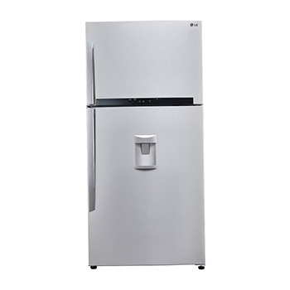

**ثلاجة كهربائية**

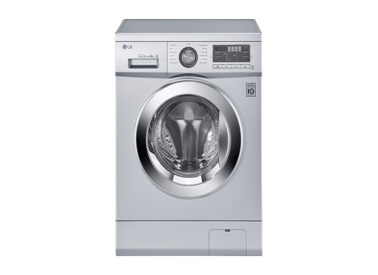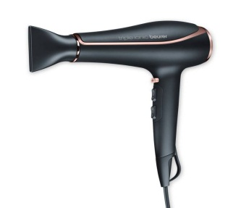

**غسالة كهربائية**

**مجفف الشعر**

**الأرض ( T)**

باعتبارك تلميذا في السنة الرابعة متوسط ولو كنت مكان الصديقين كيف ستجيب عن جميع التساؤلات التي تشغلهما؟

1- ماذا تعني الدلالات المكتوبة على الجهاز الكهربائي؟

2- قدم تفسيرا مناسبا مع الحلول المقترحة لكل مشكلة.

3-أعد رسم مخطط التركيب الكهربائي السابق مبينا عليه التعديلات والإضافات التي تراها مناسبة لحماية كل جهاز من الأجهزة الكهربائية السابقة ومستعمليها من أخطار التيار الكهربائي